Đề thi Violympic Toán lớp 2 vòng 8 năm 2016 - 2017
Bài 1: Sắp xếp theo thứ tự tăng dần
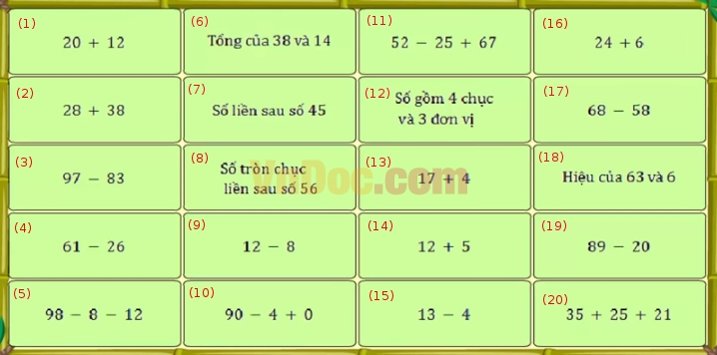
Bài 2: Vượt chướng ngại vật
Câu 1: Tính: 41 - 8 = ......
Câu 2: Tính: 62 - 59 = ......
Câu 3: Tổng của hai số là 80, số hạng thứ nhất là 58. Số hạng thứ hai là: ......
Câu 4: Hình vẽ sau có ...... hình tứ giác
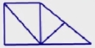
Câu 5: Cho 31dm - 26dm ...... 9dm - 39cm. Điền dấu thích hợp vào chỗ chấm
Bài 3: Đi tìm kho báu
Câu 1: Trong các số 56; 42; 28; 23; 38 thì số nhỏ nhất là: ......
a) 8 b) 28 c) 5 d) 23
Câu 2: Giá trị của y thỏa mãn: 8 + y = 80 là: ......
a) 72 b) 62 c) 88 d) 90
Câu 3: Tổng của 63 và 28 là: ......
a) 91 b) 81 c) 35 d) 45
Câu 4: Trong các phép tính dưới đây, phép tính nào có tổng bằng 100?
a) 41 - 31 b) 32 + 58 c) 30 + 60 d) 74 + 26
Câu 5: Hiệu của 52 và 5 là: ......
a) 47 b) 57 c) 2 d) 37
Câu 6: Một đội công nhân có tổng số công nhân bằng số lớn nhất có 2 chữ số mà tổng 2 chữ số của nó bằng 16. Trong đó có 16 công nhân nữ. Vậy đội đó có bao nhiêu công nhân nam?
Câu 7: Hà gấp được 16 ngôi sao, Hà gấp được ít hơn Lan 5 ngôi sao. Vậy Lan gấp được bao nhiêu ngôi sao?
a) 11 b) 21 c) 22 d) 12
Câu 8: Bố nhiều hơn mẹ 3 tuổi. Năm nay mẹ 38 tuổi. Vậy năm nay bố bao nhiêu tuổi?
a) 35 b) 45 c) 41 d) 51
Câu 9: Tính: 73 - 37 = ......
a) 48 b) 46 c) 36 d) 38
Câu 10: Tính: 32 - 6 = ......
a) 38 b) 26 c) 16 d) 38
Câu 11: Trong các phép tính dưới đây, phép tính nào có hiệu bằng 25?
a) 37 - 2 b) 81 - 66 c) 35 - 30 d) 71 - 46
Câu 12: Trong một phép tính trừ có số trừ bằng hiệu số và bằng 38. Vậy số bị trừ là ......
Đáp án
Bài 1: Sắp xếp theo thứ tự tăng dần
9 < 15 < 17 < 3 < 14 < 13 < 16 < 1 < 4 < 12 < 7 < 6 < 18 < 8 < 2 < 19 < 5 < 20 < 10 < 11
Bài 2: Vượt chướng ngại vật
Câu 1: 33
Câu 2: 3
Câu 3: 22
Câu 4: 4
Câu 5: <
Bài 3: Đi tìm kho báu

Câu 1: d
Câu 2: a
Câu 3: a
Câu 4: d
Câu 5: a
Câu 6: 81
Câu 7: b
Câu 8: c
Câu 9: c
Câu 10: a
Câu 11: d
Câu 12: 76

